צו התכנון והבנייה (פטור מתכנית והיתר להצבת תחנת משנה ניידת),
תשע"ט-2019

רשויות ומשפט מנהלי – תכנון ובניה – היתרים
רשויות ומשפט מנהלי – תשתיות – חשמל – התקנות
תוכן ענינים
סעיף 1 | הגדרות | Go | 2
סעיף 2 | הפטור ותנאיו | Go | 2
סעיף 3 | השבת המצב לקדמותו | Go | 2
 | תוספת | Go | 3

צו התכנון והבנייה (פטור מתכנית והיתר להצבת תחנת משנה ניידת),
תשע"ט-2019*
בתוקף סמכותי לפי סעיף 266ה(ב) לחוק התכנון והבנייה, התשכ"ה-1965 (להלן – החוק) ולאחר התייעצות עם המועצה הארצית לתכנון ולבנייה, אני מצווה לאמור:
1. בצו זה –
הגדרות
"אתר" – מיקום זמני לתחנת משנה ניידת בגבולות השטח כפי שמסומן ומפורט בתשריט שבתוספת החתום בידי מיום ט' בניסן התשע"ט (14 באפריל 2019);
"בעל זכות במקרקעין" – גורם שהסכמתו דרושה לבקשה להיתר, לפי תקנה 36(ו) לתקנות התכנון והבנייה (רישוי בנייה), התשע"ו-2016;
"תחנת משנה ניידת" – מבנה יביל, הכולל שנאי, ומתחבר לרשת החשמל העילית באמצעות תיילים וכולל נגרר אחד או שני נגררים.
2. אני מתיר לחברת חשמל לישראל להציב באתר תחנת משנה ניידת ולהשתמש בה, בפטור מתכנית ומהיתר ובלבד שהתקיימו בהם כל אלה:
הפטור ותנאיו
(1) התקבלה הסכמת בעל הזכות במקרקעין שבו ממוקם האתר;
(2) שטחה של תחנת משנה ניידת לא יעלה על 150 מטרים מרובעים, וגובהה לא יעלה על 10 מטרים; גובה הגדר המקיפה אותה לא יעלה על 3 מטרים;
(3) הצבת תחנת משנה ניידת ושימוש בה יהיו עד יום ה' בחשוון התשפ"ג (30 באוקטובר 2022), לכל המאוחר;
צו תשפ"ב-2022
(4) הצבת תחנת המשנה הניידת תהיה מתחת לקווי 161 או 400 קילו וולט קיימים ומיקום עמודי החשמל הקיימים, גובהם וצורתם לא ישתנו.

3. עם הקמת תחנת המשנה הקבועה ולאחר חישמולה לפי אישור מנהל מינהל החשמל או עם פקיעת צו זה, לפי המוקדם, תפרק חברת חשמל לישראל תפרק את תחנת המשנה הניידת, והשטח ישוקם ויוחזר לקדמותו ובכלל זה טיפול במינים פולשים; עם גמר ביצוע העבודות ושיקום השטח תיערך תכנית עדות (as made) ועותק ממנה יועבר למשרדי הוועדה המחוזית מחוז המרכז, למשרדי הוועדה המקומית לב השרון ולמינהל התכנון במשרד האוצר.
השבת המצב לקדמותו

תוספת
(סעיף 1)
(1) אתר ממערב לשער אפרים, בתחומי המועצה האזורית לב השרון:
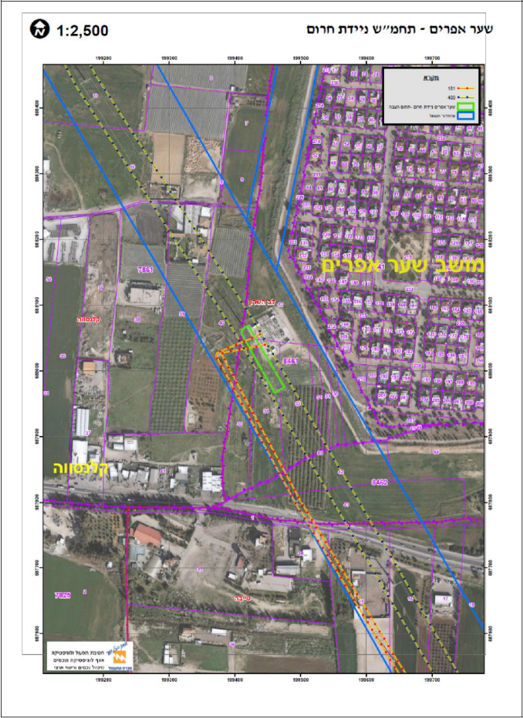

ט' בניסן התשע"ט (14 באפריל 2019) משה כחלון
שר האוצר

הודעה למנויים על עריכה ושינויים במסמכי פסיקה, חקיקה ועוד באתר נבו - הקש כאן

* פורסם ק"ת תשע"ט מס' 8213 מיום 1.5.2019 עמ' 3180. תוקן ק"ת תשפ"ב מס' 10321 מיום 6.9.2022 עמ' 4021 – צו תשפ"ב-2022; תחילתו ביום 30.6.2022.

